粤妇字〔2017〕31号

关于评选表彰2017年度省“三八红旗手（集体）”
和推荐全国先进典型的通知

各地级以上市妇联、省直有关单位：
为深入学习贯彻党的十八大和十八届三中、四中、五中和六中全会精神，学习贯彻习近平总书记系列重要讲话精神，认真落实中央和省委党的群团工作会议部署，团结激励广大妇女进一步弘扬自尊、自信、自立、自强精神，立足岗位，争创一流，以优异成绩迎接党的十九大胜利召开，省妇联决定启动2017年度省三八红旗手（集体）评选表彰活动。现将有关事项通知如下：
一、评选名额
广东省三八红旗手标兵（十大南粤女工匠）10名，省三八红旗手120名、省三八红旗集体60个。按照全国妇联要求，推荐全国三八红旗手9名、全国三八红旗集体6个，推荐1名优秀女性参评全国三八红旗手标兵。
二、推荐方式
根据《广东省三八红旗手标兵、三八红旗手（集体）评选表彰工作暂行办法》（以下简称《暂行办法》），2017年度广东省三八红旗手（集体）评选工作通过组织推荐和社会推荐两个渠道开展。
一是组织推荐渠道。由各地级以上市妇联、省直有关单位按照评选条件和分配名额进行等额推荐。被推荐人（集体）须经所在单位民主推荐并在一定范围内公示，上级妇联组织审核同意。对确定的被推荐人（集体），各推荐单位要填报广东省三八红旗手（集体）推荐表，加盖公章后报省妇联。省妇联宣传部进行资格审核后，报省妇联党组审定。
二是社会推荐渠道。面向社会进行公开征集推荐广东省三八红旗手。届时，省妇联将在广东女性E家园和“南粤女声”等媒体上发布征集启事，向社会公布参与方式、评选条件及热线电话，设立2017年广东省三八红旗手社会推荐平台，接受社会各界通过个人自荐、他人举荐、单位推荐等多种形式参与评选活动。2017年度社会推荐广东省三八红旗手名额12名，占本年度表彰总额的10%。
三、评选条件
（一）广东省三八红旗手标兵（十大南粤女工匠）评选条件
1.年满18周岁以上，在广东工作生活2年以上（户籍不限）的中华人民共和国女性公民。
2.胸怀祖国、志存高远，坚定中国特色社会主义理想信念，坚决拥护党的路线方针政策，模范遵守国家法律法规。
3.具有“自尊、自信、自立、自强”的时代女性精神，传承文明、弘扬新风，自觉践行社会主义核心价值观，品德高尚，无私奉献。
4.在广东新兴产业、优势传统产业、现代服务业等领域中，具有精湛的技艺、良好的职业道德和工匠精神的优秀高技能女性人才。
5.在提升产品工艺、攻克技术难关、推动技术创新等方面做出突出贡献，并总结出独特的操作工艺和操作方法，产生重大经济效益或社会效益；或具有一定的绝技绝活，并在积极挖掘和传承传统工艺上做出重大贡献，在行业内产生重大影响。
6.荣获“南粤技术能手”“广东省技术能手”“广东省科学技术奖”等省级以上（含省级）奖项或其他同级的专业奖项。
7.广东省三八红旗手标兵不重复授予。
（二）广东省三八红旗手评选条件
1.年满18周岁以上，在广东工作生活2年以上（户籍不限）的中华人民共和国女性公民。
2.热爱党、热爱祖国、热爱社会主义，坚决拥护党的路线方针政策，模范遵守国家法律法规。
3.具有正确的世界观、人生观和价值观，品德高尚、甘于奉献，具有“自尊、自信、自立、自强”时代女性精神。
4.爱岗敬业、勇挑重担、奋发有为、锐意进取，在本职工作中创造出一流业绩、作出突出贡献。
5.原则上获得过地市级三八红旗手或其他市厅级单位授予的荣誉称号或专业奖项等同级荣誉。
6.党政机关和人民团体中的县处级及以上女性领导干部以及由省委组织部管理的企事业单位负责人，原则上不参评。
7.广东省三八红旗手不重复授予。
（三）广东省三八红旗集体评选条件
1.女性比例为60%以上的单位或组织。
2.具有爱国主义、集体主义、社会主义精神和高尚的职业道德、良好的精神风貌。
3.积极培育和践行社会主义核心价值观，具有“自尊、自信、自立、自强”时代女性精神，团结奋斗，甘于奉献。
4.为促进广东经济社会发展发挥积极作用，在界别战线和行业领域中工作业绩突出，具有较强的示范带动作用。
5.原则上获得过地市级三八红旗集体荣誉称号或其他市厅级单位授予的荣誉称号等同级荣誉。
6.党政机关和人民团体中的县处级及以上单位，以及由省委组织部管理的企事业单位，原则上不参评。
7.广东省三八红旗集体不重复授予。
四、工作要求
（一）加强领导。各地、各单位要将评选表彰活动作为落实中央和省委党的群团工作会议精神、全面推进妇联组织改革创新、团结引领广大妇女以实际行动宣传贯彻党的十九大的重要内容，加强领导，周密部署，扎实有序地推进。
（二）精心组织。各地、各单位要按照评选表彰活动的要求和步骤，精心策划，认真组织开展评选、审查、公示等各个环节活动，确保评选表彰活动过程公开公平公正。要注意将活动重心下移，拓展群众参与途径，最大限度地发动妇女群众自荐他荐并为优秀候选人点赞支持，把业绩突出、群众拥护的优秀典型推荐上来，进一步增加基层一线优秀女性入选比例。
（三）深入宣传。各地、各单位要充分运用主流媒体和网络新媒体传播渠道，广泛宣传评选活动的目的意义、三八红旗手（集体）事迹，扩大活动的影响。要组织各级三八红旗手深入社区、校园、企业、军营等开展巡讲、座谈，号召妇女群众向优秀典型学习，引导妇女在各自岗位上拼搏进取，努力创造出无愧于时代的新业绩。
五、材料报送
（一）推荐广东省三八红旗手标兵（十大南粤女工匠）。请各地分别推荐1名以上候选人，省直有关单位有符合条件的人选可推荐参评广东省三八红旗手标兵（十大南粤女工匠），候选人需填写推荐表（一式三份，加盖公章）及提供一份详细事迹材料（3000字以内），于2017年12月1日前将纸质材料和电子文档报给省妇联宣传部。广东省三八红旗手标兵（十大南粤女工匠）参评人填报的获奖情况，须提供有效证明材料（只需复印件）。
（二）推荐广东省三八红旗手（集体）。请各地各单位按照《广东省三八红旗手（集体）名额分配表》，于2017年12月1日前将广东省三八红旗手（集体）推荐材料的电子文档和纸质版（一式三份、加盖公章）报送省妇联宣传部。妇联系统干部及单位的参评比例不得超过10%。被推荐人（单位）要如实填写推荐表和事迹简介（500字以内，填写在推荐表中），详细事迹材料另附（3000字以内）。申报广东省三八红旗手荣誉称号的企业负责人，须经当地县（市）以上工商、税务、劳动保障、安全监察、环境保护等部门审查同意。国有和国有控股企业及其负责人要经过审计、纪检监察等部门审查同意。党政机关和人民团体领导干部，要按照干部管理权限，征得有关组织人事部门审核同意。
（三）推荐全国三八红旗手（集体）。全国妇联分配我省全国三八红旗手9个名额、全国三八红旗集体6个名额，推荐1名优秀女性参加全国“三八红旗手标兵”角逐。请各地根据全国妇联各项荣誉的评选条件推荐人选，于2017年11月5日前以电子文档提交预报材料，由省妇联党组集中讨论确定后反馈所推荐妇联组织，有关市于2017年11月20日前提交纸质版正式申报材料（一式三份，加盖公章）报省妇联宣传部。

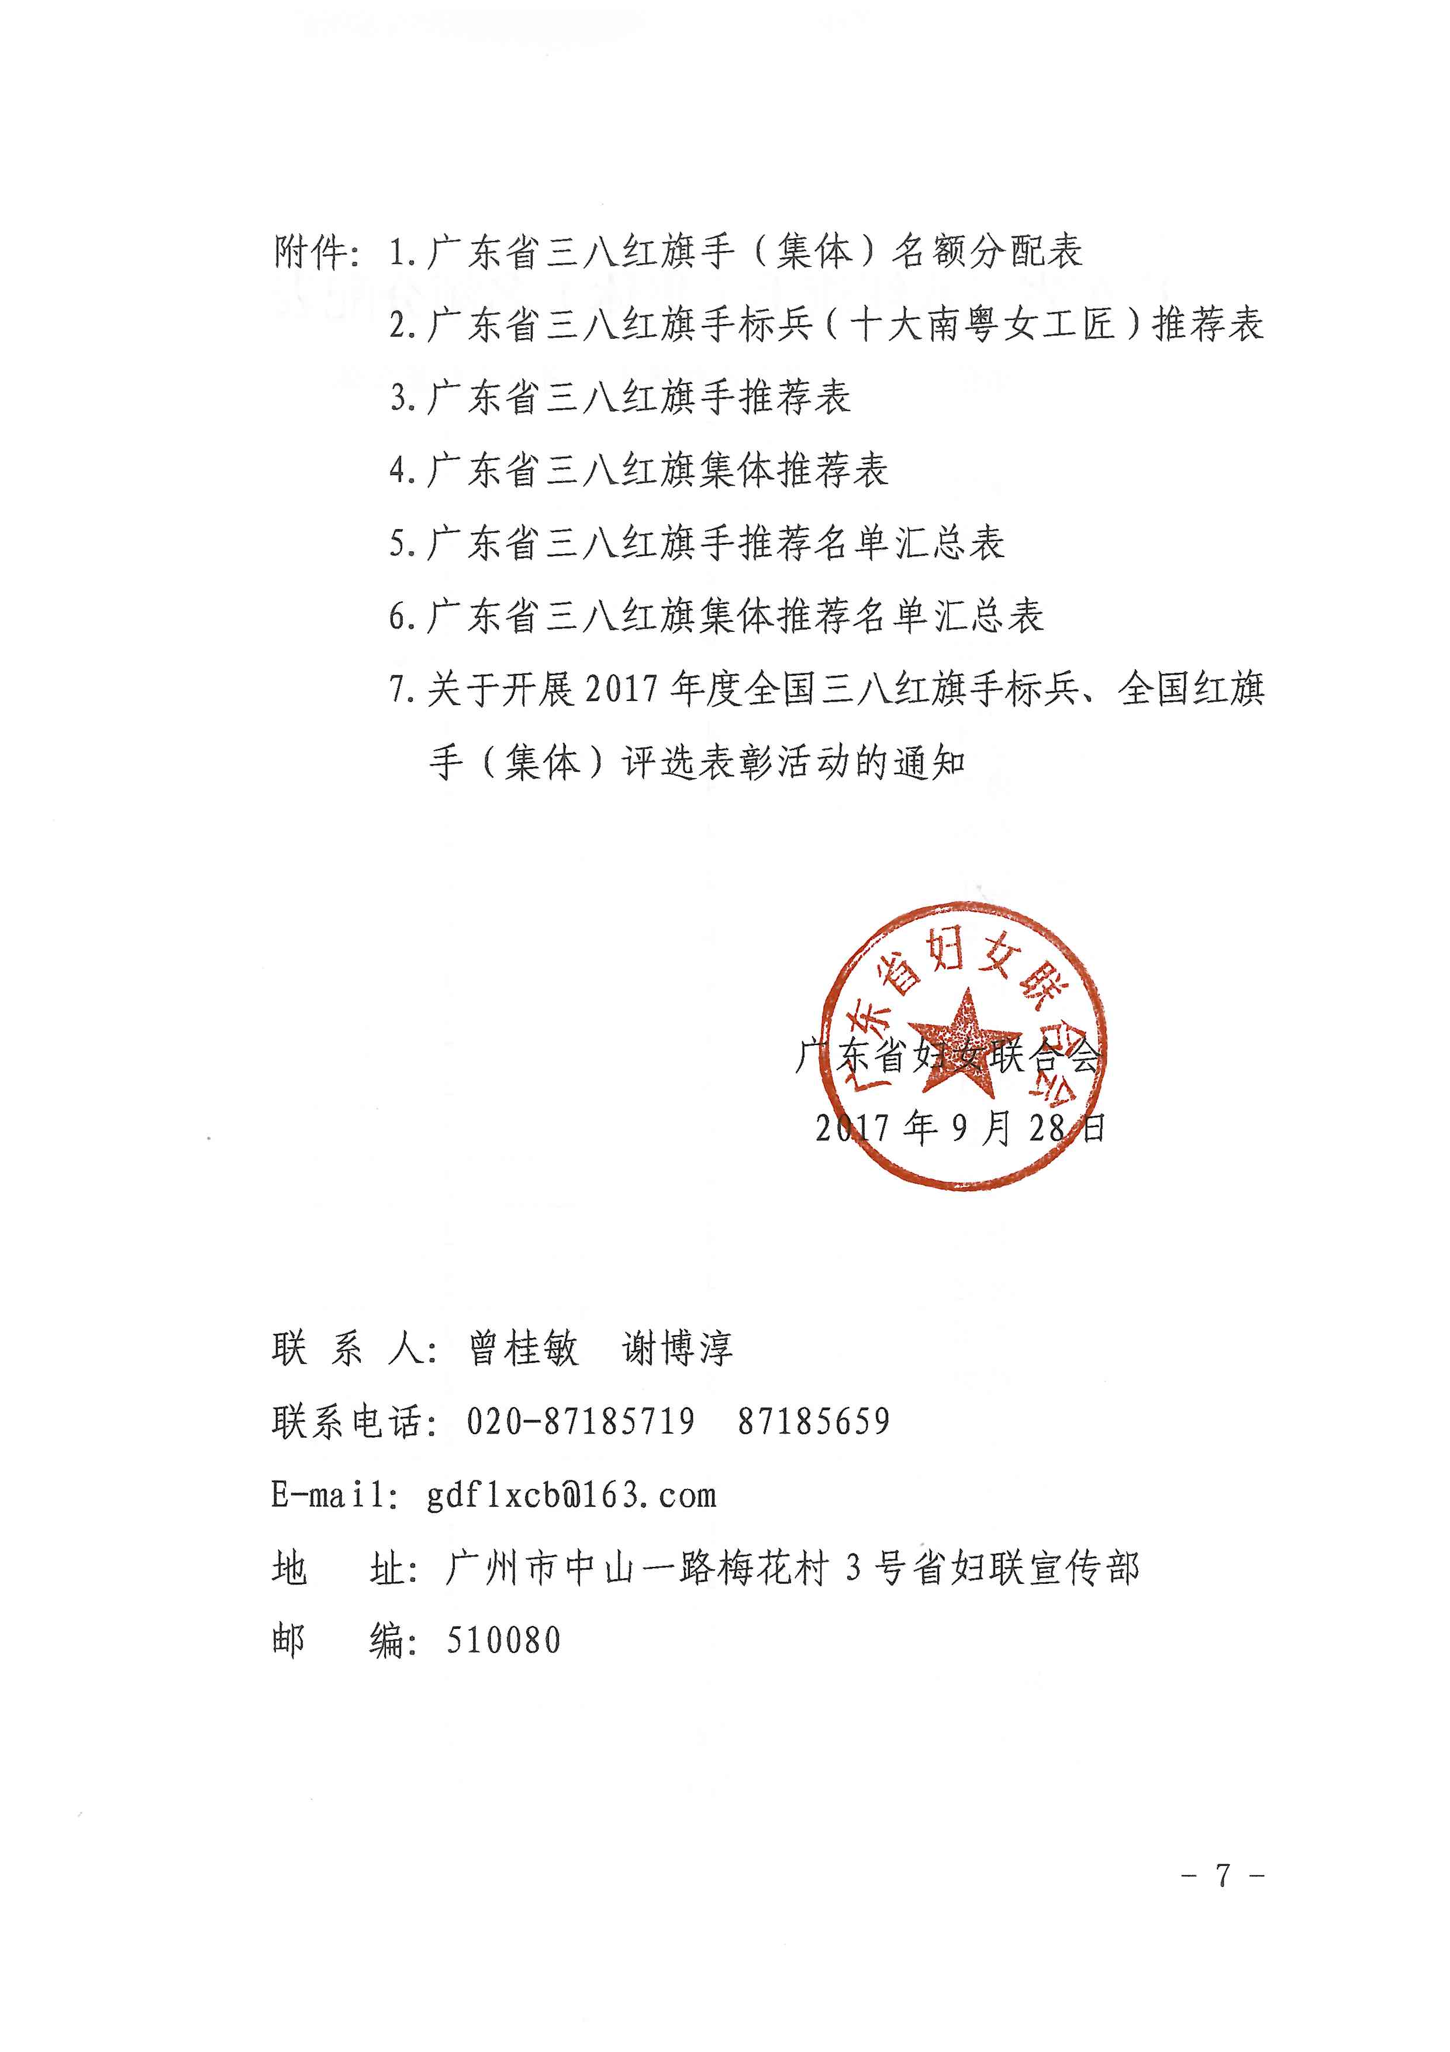
附件：1.广东省三八红旗手（集体）名额分配表
2.广东省三八红旗手标兵（十大南粤女工匠）推荐表
3.广东省三八红旗手推荐表
4.广东省三八红旗集体推荐表
5.广东省三八红旗手推荐名单汇总表
6.广东省三八红旗集体推荐名单汇总表
7.关于开展2017年度全国三八红旗手标兵、全国红旗
手（集体）评选表彰活动的通知

广东省妇女联合会
2017年9月28日

联 系 人：曾桂敏 谢博淳
联系电话：020-87185719 87185659
E-mail：gdflxcb@163.com
地 址：广州市中山一路梅花村3号省妇联宣传部
邮 编：510080
附件1
广东省三八红旗手（集体）名额分配表
单位 | 省三八红旗手 | 省三八红旗集体
广州 | 7 | 4
深圳 | 7 | 4
珠海 | 3 | 2
汕头 | 5 | 2
佛山 | 6 | 3
韶关 | 4 | 2
河源 | 4 | 2
梅州 | 4 | 2
惠州 | 4 | 2
汕尾 | 4 | 2
东莞 | 6 | 3
中山 | 4 | 2
江门 | 4 | 2
阳江 | 3 | 2
湛江 | 6 | 3
茂名 | 5 | 3
肇庆 | 4 | 2
清远 | 4 | 2
潮州 | 3 | 2
揭阳 | 5 | 2
云浮 | 3 | 2
省直妇工委 | 4 | 2
省总工会 | 1 | 1
省教育厅 | 4 | 2
省国资委 | 1 | 1
省卫计委 | 3 | 2
社会推荐 | 12 | 2
合计 | 120 | 60
附件2
广东省三八红旗手标兵（十大南粤女工匠）推荐表
姓 名 |  |  | 性别 |  |  |  | 民族 |  |  |  | 出生年月 |  | 大一寸  蓝（白）底  照片
工作单位及职务 |  |  |  |  |  |  |  |  |  |  | 政治面貌 |  | 大一寸  蓝（白）底  照片
学 历 |  |  | 毕业院校 |  |  |  |  |  |  | 在粤工作时间 |  |  | 大一寸  蓝（白）底  照片
所学专业 |  |  | 从事专业 |  |  |  |  |  |  | 归口  行业 |  |  | 大一寸  蓝（白）底  照片
技术职称及等级 |  |  | 职业资格及等级 |  |  |  |  |  |  | 本工种  工龄
证件类别 |  |  | 证件号码
手 机 |  |  |  |  | 通信地址
固定电话 |  |  |  |  | 电子邮箱
工作
简历
获得过何种荣誉和奖励
获得的发明专利及专利号
主要  业绩  成果  贡献  （500字） | （主要从工匠精神、技能技艺、带徒传技、业绩成果等方面进行总结）
推荐  单位  意见 | （盖章）  年 月 日
地市  妇联或主管部门意见 | （盖章）  年 月 日
省妇联  审核  意见 | （盖章）  年 月 日
说明:1.请严格按照要求填写此表各项内容，不要改变表格规格；
2.500字主要事迹简介必须填写，3000字以内的事迹材料另附页；
3.此表请双面打印，一式三份。
附件3
广东省三八红旗手推荐表
姓名 |  |  | 性别 |  | 出生年月 |  |  |  | 大一寸  蓝底照片
学历 |  |  | 民族 |  | 政治面貌 |  |  |  | 大一寸  蓝底照片
工作单位及职务 |  |  |  |  |  |  |  |  | 大一寸  蓝底照片
通讯地址 |  |  |  |  |  | 职业 |  |  | 大一寸  蓝底照片
固定电话 |  |  |  | 手机 |  |  |  | 邮编
主
要
事
迹
（500字）
主
要
事
迹
（500字）
市
级
以
上
获
奖
情
况
推荐  单位  意见 | （盖章）  年 月 日
地市  妇联或主管部门意见 | （盖章）  年 月 日
省妇联  审核  意见 | （盖章）  年 月 日
说明:1.请严格按照要求填写此表各项内容，不要改变表格规格；
2.500字主要事迹简介必须填写，3000字以内的事迹材料另附页；
3.此表请双面打印，一式三份。
附件4
广东省三八红旗集体推荐表
单位名称
人数 |  |  | 女性人数
负责人姓名 |  |  | 性别 |  |  |  | 职务
通讯地址
邮编 |  |  |  | 固定电话 |  |  |  | 手机
主
要
事
迹
（500字）

主
要
事
迹
（500字）
市
级
以
上
获
奖
情
况
推荐  单位  意见 | （盖章）  年 月 日
地市  妇联或主管部门意见 | （盖章）  年 月 日
省妇联  审核  意见 | （盖章）  年 月 日
说明:1.请严格按照要求填写此表各项内容，不要改变表格规格；
2.500字主要事迹简介必须填写，3000字以内的事迹材料另附页；
3.此表请双面打印，一式三份。
附件5
广东省三八红旗手推荐名单汇总表
填表单位（加盖公章）： 经办人： 手机号码：

序号 | 姓 名 | 出生  年月 | 民族 | 学 历 | 政治  面貌 | 单位及职务 | 曾获主要荣誉
附件6
广东省三八红旗集体推荐名单汇总表
填表单位（加盖公章）： 经办人： 手机号码：

序号 | 单位名称 | 总人数 | 女性人数 | 曾获主要荣誉

广东省妇女联合会办公室 2017年9月28日印发

